中国政法大学本科生选课指南

一、选课操作步骤
- 登陆教务处网站，点击“综合教务”输入自己的学号和密码；
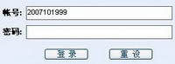
- 点击导航栏“选课管理”标签项，点击左侧边栏“选课方案”将可以看到自己现有的培养方案（主修方案、辅修方案），选择对应的方案，点击“网上选课”进入选课界面；
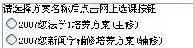
- 进入界面后默认显示为“方案课程”，点击标签项“计划课程”，会提示你本学期所需要选的相关课程；
（方案课程会显示培养方案中涉及到的全部课程；计划课程则是按照培养方案指导性教学进度表规定的本学期应该选择的相应课程。）
- 当你选择某一门课程的某个课序号时，相应其他课序号会显示为不可选。在课程前的方框选择后点击选课界面下侧的“确定”按钮即可以选上此门课程；
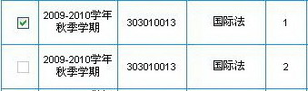
- 当一门课已经选完之后，课程前的方框会消失；
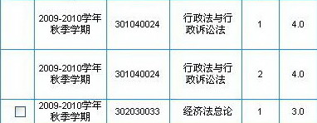
- 若想删除已经选上的课程，点击左侧边栏“已选课程删除”，点击课程前边的“删除”按钮；
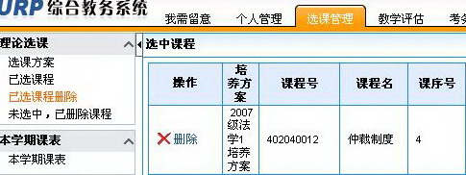
- 点击“删除”后，会有提示框询问是否删除，点击“确定”将删除此已选课程；
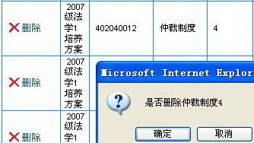
- 已经删除的课程也是可以查询到的，点击左侧边栏“未选中、已删除课程”就可以查看到，在此栏目中还可以查询到自动抽签抽掉的课程；
- 通选课等课程可以通过点击“自由选课”标签项进行选择；
- 先点击导航栏“教学资源”标签项，再点击左侧边栏“课程课表”，就可以查询本学期开设的全部课程；
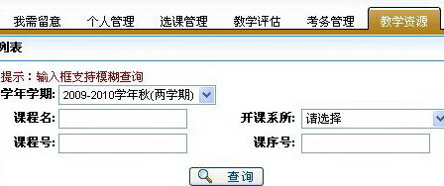
- 课程选完后，可以点击侧边栏“本学期课表”来查询全部已经选好课程的时间地点；
- 重修：只有重修阶段时“网上重修选课”才开放。

二、关于选课优先权的说明
（一）在预选阶段，系统允许选课人数超出课容量，每个学生无论先选后选，选中的机会均等。
正选开始前会由系统完成自动抽签，学生可以查看中签情况，以便正选开始时的选课操作更有目的性。
学生在抽签过程中被抽中的优先权由系统依据学生专业培养方案自动识别，优先顺序为：必修课、专业选修课、通识选修课。同时建议学生选择必修课、专业选修课时首先选择“计划课程”中的课程，“自由选课”中的必修课、专业选修课不在计划学年学期之内，抽签权限较低。
（二）系统在正选阶段对没有课余量的课堂不再接受选课。

三、课程表有关知识
（一）课程属性的识别
课程号第一个数字用于识别课程的属性（或类别）。“1”的表示通识必修课，即全校所有专业共同的必修课；“2”表示实践类必修课，如专业实习、毕业论文等；“3”表示专业必修课；“4”表示专业选修课；“5”表示通识选修课；“6”表示专题研学课；“7”表示双学士课程。
- 课程学分和总学时的识别
课程号末尾数字表示学分，每学分一般相当于16学时。
（三）上课节次显示的数字表示小节。如，“第3节”指第3小节。
（四）课容量表示教室容量或教师规定的选课人数上限。
（五）课余量=课容量-选课人数。当课余量为负时，说明选课人数已经超出课容量。课余量查询方法：预选阶段学生无法查看课余量；正选阶段学生可以在自己的综合教务系统中或者“教务处网站首页-课表查询”查看；非选课阶段学生通过“教务处网站首页-课表查询”查看课余量。
（六）在上午第二大节或晚上第六大节上课的，有的上课三学时，有的上课两学时，依课程周学时而定。下午第三四大节连上或四五大节连上的，有的上课三学时，有的上课四学时，依课程周学时而定。第五六大节连上四学时的，17：50开始上课，以保证学生就餐。
（七）部分允许选课的必修课的课程属性，在选课阶段，在本人课表中会暂时显示为任选，待选课结束后系统将刷新课程属性，届时课程属性显示将恢复为必修。

四、选课限制说明
（一）学生选课应符合《中国政法大学本科生学分制管理规定》、《中国政法大学本科培养方案》、《中国政法大学本科生选课管理办法》的相关规定。
（二）学生选课前查询课表时要注意“选课限制说明”一栏的要求，避免错选。
（三）学生选课前应通过阅读《中国政法大学课程指南》或其它方式对备选课程进行初步了解，注意该课程对先修课程的要求。
（四）学生应仔细阅读培养方案中通识主干课的选课限制。
（五）学小语种的学生，每学期预排课表的外语课仍显示为英语，本人选课时须删除预排的英语，改选本人相应语种课程。
（六）英语专业学生应根据二外的不同语种自行选必修课第二外语（日语、法语、德语）。
（七）法律诊所课程选课学生须在预选阶段到学院报名参加筛选。
（八）法学以外专业必修课、专业选修课原则上不接受外专业学生选课，读双专业、辅修除外。若部分法学以外为专业选修课向全校学生开放，教务处网站会及时发布相关通知。
（九）对课程号第一个数字为7的双学士课程不允许普通本科生选修。
（十）所有可选课程均采取双向选择，凡经教师审核不符合选课条件的学生应办理退选。
（十一）体育课有关规定
1.各年级不得跨年级选体育课；
2.因身体原因不能正常修体育课的，遵照《中国政法大学本科生学分制管理办法》第十五条之规定，向教务处主管毕业审核副处长申请免修或根据体育部安排修体育保健课；
3.每人每学期只能选一个项目，如有特殊情况须向教务处服务中心提出书面申请，由教务处服务中心酌情解决；对未经申请而选两个或两个以上体育项目的，教务处系统管理员将全部予以删除。

五、读双专业双学位、辅修学生的选课
（一）双专业双学位、辅修学生依照报名通知上网报名，报名信息由各学院审核后，在自己的“个人管理---个人培养方案”中看到相应的培养方案则已经报名成功。第二专业不再另设学号，与第一专业共用相同的学号。
（二）修读双专业双学位、辅修的学生，需自行上网选课。登陆后应当首先确定要选课的培养方案，再点击“网上选课”进入选课界面，再按照前述选课操作步骤在“方案课程”中进行操作。
（三）建议第二专业、辅修专业为法学以外专业的学生，在自己主修方案专业课程基本确定后再选择第二专业及辅修课程。（由于法学专业以外专业课选上后无法自己退课，导致主修课程不方便改选）

六、本《指南》未尽事宜请向教务处教务科咨询。
教务科电话：58909093、58909094。

教务处
2015年12月

